Rahvusvaheline aitäh-päev (11. jaanuar)

Rahvusvaheline aitäh-päev, mida tähistatakse 11. jaanuaril, on loodud aitäh ütlemise tähtsustamiseks. Selle kalendripäeva abil tuletame meelde, kui tähtsad on tänusõnad. Rahvusvahelise aitäh-päeva päritolu on ebaselge. Keegi ei tea täpselt, kes ja millal sellega alustas ning teooriaid on mitmeid. On olemas teooria, et õnnitluskaartide ettevõtted reklaamisid seda päeva oma müügi suurendamiseks. Kuid see ei muuda rahvusvahelist aitäh-päeva vähem vajalikuks.

“Rääkida tänulikult on viisakas ja meeldiv,
käituda tänulikult on suuremeelne ja üllas,
aga elada tänulikult on puudutada taevast.”
Johannes A. Gaertner, professor, teoloog ja luuletaja

Tänusõnadega kingivad inimesed üksteisele rõõmu, avaldavad tähelepanu ja annavad edasi positiivseid emotsioone. Tänu avaldamist saab õpetada. Tähistage seda päeva, näidates oma südame põhjas olevat tunnustust kõigile inimestele, kes muudavad teie elu paremaks ja kaunimaks.
Kiusamise ennetamise kontekstis on tähtis meeles pidada, et kõik lapsed klassis ei pea olema parimad sõbrad, kuid peavad olema head kaaslased, kes hoolivad üksteisest, on abivalmid ja tänulikud abi ja toetuse eest nii klassikaaslastele, vanematele kui ka õpetajatele.
Kõik tunnikavas nimetatud tegevused on kooskõlas MTÜ Lastekaitse Liidu juhitud programmi „Kiusamisest vabaks!“ eesmärkidega ja aitavad kaasa kiusamisvaba haridustee rajamisele. Oleme äärmiselt rõõmsad, kui jäädvustate tunnikavas tehtud tegevusi ning jagate neid ka meiega kiusamisestvabaks@lastekaitseliit.ee aadressil.

- Programmi “Kiusamisest vabaks!” 2019/2020. õppeaasta tunnikavad
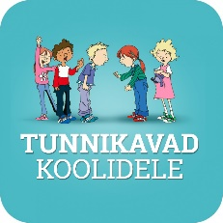
Soovitame kasutada programmi “Kiusamisest vabaks!” 2019/2020. õppeaasta aitäh-päeva tunnikava. Sealsete tegevuste hulgas on aardejaht võõrkeelsetele sõnadele, tähestiku harjutus “Mille eest Sina tänulik oled?”, tegevusjaamad “Olen tänulik”, tänulikkuse jooga, ideed kunstiõpetuse tundi, inglise keelne video tänulikkusest ning täringumängu õpetus.

- Koolivaheaja bingo
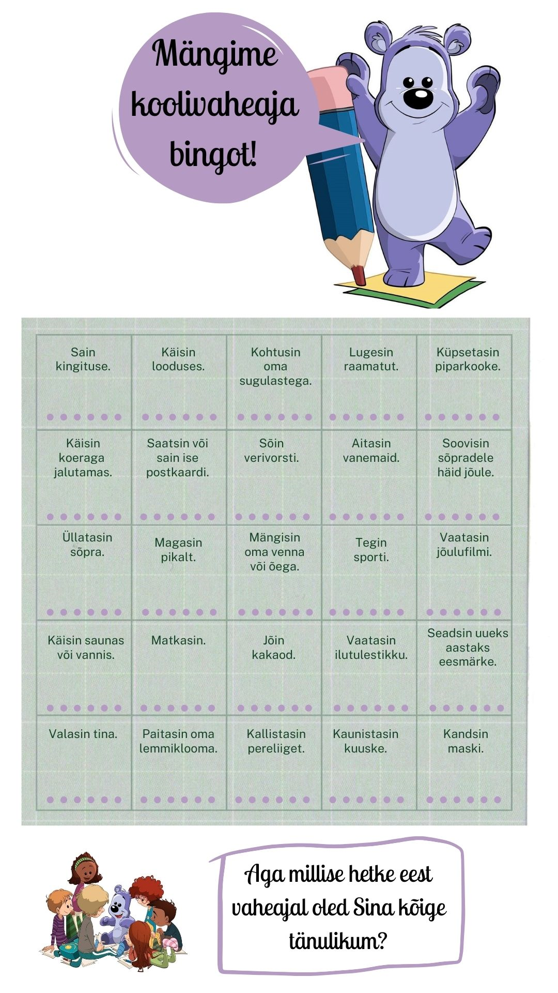
Rahvusvaheline aitäh-päev ning selle 2021. aasta esimene koolipäev on sattunud sel aastal ühele päevale. Õpilastega koolivaheajast vestlemine on hea võimalus luua klassis paremaid suhteid ning sallivust selle kaudu, et õpilased õpivad tundma, mida erinevates kodudes pühade ajal ning vaheajal tehakse.
Aitäh-päeval saab koolivaheajast teha kokkuvõtte bingo mänguna. Bingos olev üks ruut saab täis siis, kui õpilane leiab klassist kellegi, kes on vaheajal seda tegevust teinud ning kirjutab ruutu selle õpilase nime.
Bingot mängides on oluline õpilastega kokku leppida, millal tuleb üle klassi hüüda võidusõna “Bingo!” - kas oodatakse, et täis saadakse kõik ruudud või täis on vaja saada üks rida.
Pärast bingo mängimist paluge õpilastel moodustada ring, kus igaüks saab öelda ühe asja või inimese, mille või kelle tõttu on ta vaheajale eriti tänulik.

- Olen tänulik iseenda eest!
Möödunud jõulupühade ajal saime tunda rõõmu oma lähedastest ning olla tänulikud, et nad on meie elus. Loodetavasti leidsid ka endas jõudu, et neile öelda, kui rõõmus sa seetõttu oled. Millal oli aga viimane kord, kui tänasid iseennast enda olemasolu eest? Ennast tänades anname endale võimaluse end austada ja tunnustada. Meie ülesandeks on ka õpilastele õpetada, kui oluline on iseennast meeles pidada ja tänada - kui oleme ise hoitud, siis saame olla head kaaslased ka teistele.
Printige õpilastele välja töölehed. Töölehel oleva inimese välimuse saavad nad kujundada selliseks nagu on nemad ning jutumulli kirjutada enda nime. Pilvede sisse saavad nad kirjutada kolm olulist asja, miks nad on endale tänulikud iseenda üle. Jagage teineteisega oma mõtteid.

- Minu perekonna intervjuu

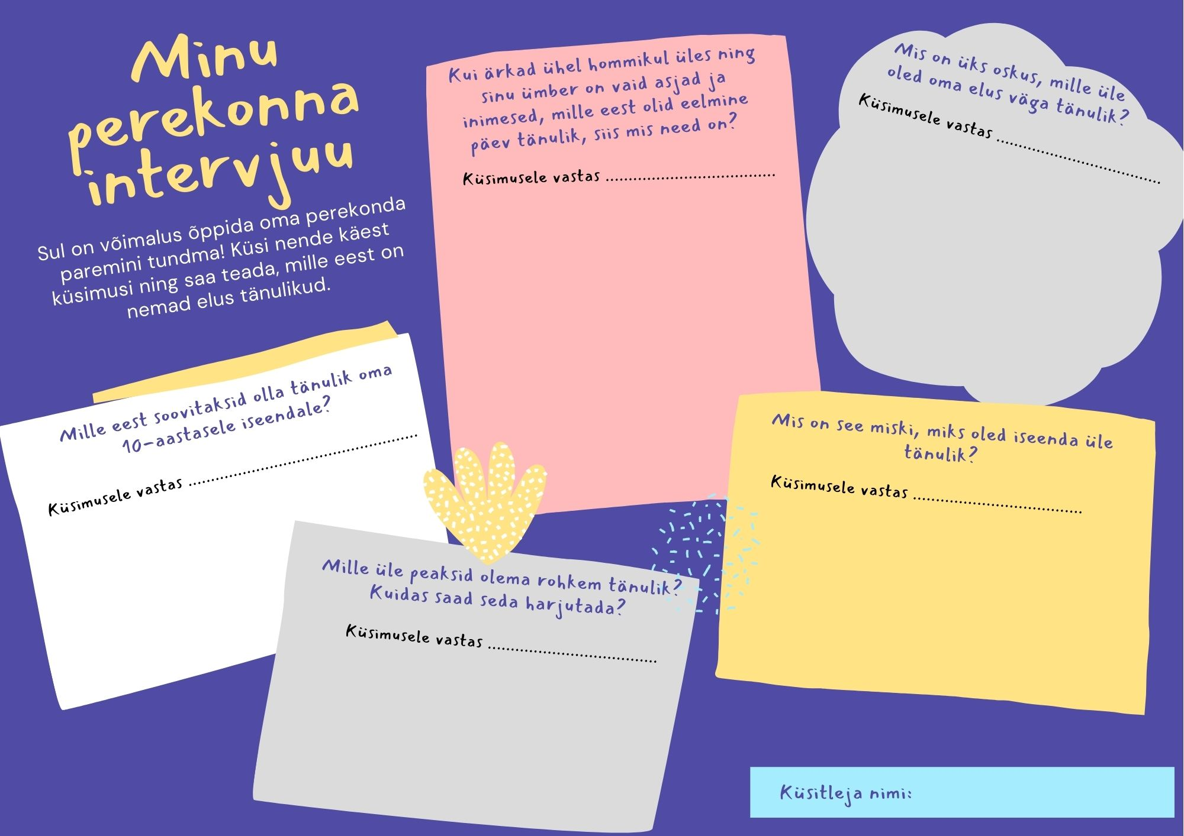
Aitäh-päev on hea võimalus siduda õpilasi veelgi enam oma perekondadega ning tuua perekonnas olevad väärtused ka klassiruumis esile. Paluge õpilastel oma perekonnas läbi viia intervjuu, mille keskmes on küsimused tänulikkusest.
Looge võimalus õpilastel oma intervjuu vastuseid klassikaaslastega jagada.

- Lõõgastav tänulikkuse harjutus
Lubage õpilaste päeva üks lõõgastav paus, kus nad saavad mõelda, mille üle nad on tänulikud. Lugege õpilastele ette järgmine tekst ning paluge neil teha harjutust:
“Leia endale mugav asend ning siruta selga. Võimalusel pane jalad tugevasti vastu maad. Sule oma silmad ning pane kaks kätt sülle rusikasse. Lõdvesta oma õlad. Meenuta, mida head oled täna kogenud. Need võivad olla päeva jooksul ette tulnud väikesed või suured sündmused, sinu enda toredad teod või kaaslaste tehtud teod või välja öeldud sõnad. Leia oma päevast need sõnad, hetked ja teod, mis sind rõõmustasid ning mille üle oled tänulik. Iga kord, kui sul tuleb meelde üks asi, siis vabasta üks sõrm rusikast. Tee seda tegevust seni kuni kõik su sõrmed on peopesast välja tulnud. Mõtle veidi aega rahulikult sellele, mis tunne on su hinges peale harjutust. Tänutunne täidab meid lootusrikkuse ja rõõmuga.”
- Võlusõnaga kaart
Aitäh sõna on ka võlusõnaks peetud. Paluge õpilastel mõelda kellegi peale, keda nad tahaksid tänada. Seejärel laske neil kirjutada paberile valge küünlaga “AITÄH”. Õpilaste ülesanne on paber katta vesivärvidega. Kui seda teha, siis ilmub nähtavale ka võlusõna ehk tänusõna. Peale kaardi kuivamist on võimalik selle sisse kirjutada ka kiri ning see kinkida saajale.

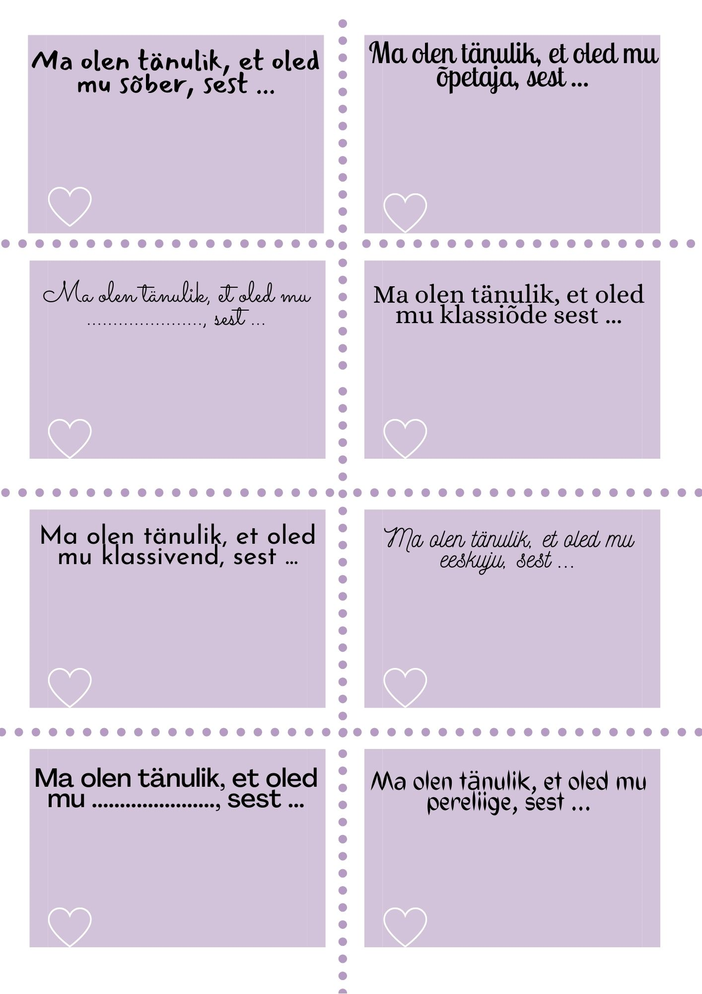
- Tänulikkuse sildid
Vestelge õpilastega tänulikkusest ning selle vajalikusest. Seejärel andke teile tänulikkuse sildid, mida on võimalik täita ning jagada endale oluliste inimestega.

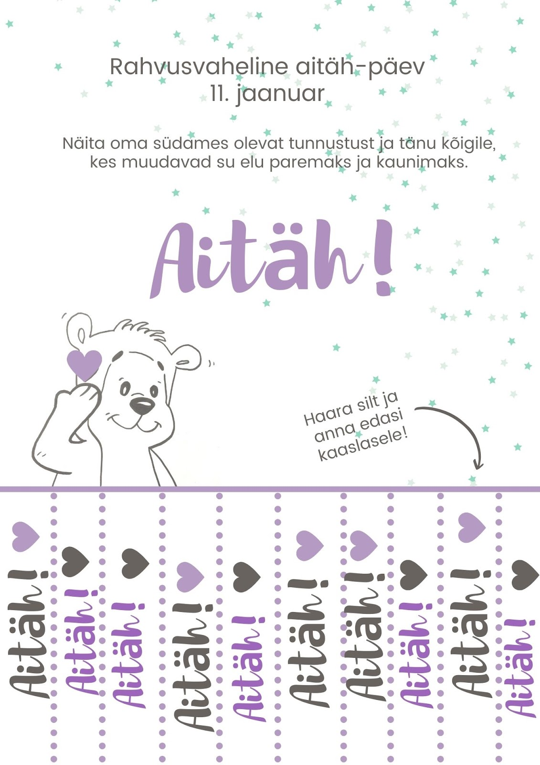
- “Aitäh!” poster kolleegidele või lapsevanematele
Printige “Aitäh!” poster ning lõigake helelillad katkendjooned kääridega lahti. Asetage teibi või seinanätsu abil poster õpetajate tuppa ja kui olukord võimaldab, siis ka lastevanematele garderoobi või välisuksele.

Aitäh Teile, armas õpetaja, enda seest leidmast ja lastele viimast tänulikkuse ja hoolivuse sõnumit!
Täname Teid pühendumuse eest! ♥

Koostaja: Saskia Muru

